Représenter les millièmes
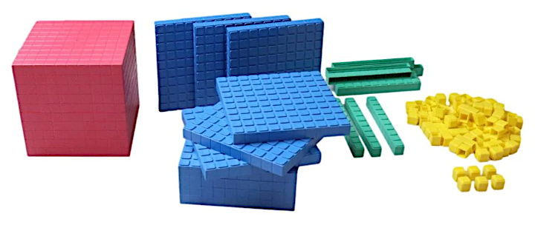
Consigne 1 : vous avez du matériel devant vous. Le plus grand cube est notre unité. Combien d’unité représente une plaque ? Une barrette ? Un petit cube ?

Consigne 2 : combien de dixième vaut un centième ? Combien de centième vaut un millième ? Combien de dixième vaut un millième ?
Que valent dix millièmes ?
Que valent cent millièmes ?

Consigne 3 : a) avec ce matériel, vous devez représenter seize millièmes d’unité. Quelles écritures différentes peut-on donner de ce nombre ?
b) Puis représentez quatre-vingt-deux millièmes d’unité. Quelles écritures différentes peut-on donner de ce nombre ?
c) Puis représentez cent-trente-et-un millièmes d’unité. Quelles écritures différentes peut-on donner de ce nombre ?
d) Puis représentez mille-deux-cent-trente-trois millièmes d’unité. Quelles écritures différentes peut-on donner de ce nombre ?
e) Puis représentez mille-quarante-cinq millièmes d’unité. Quelles écritures différentes peut-on donner de ce nombre ?
f) Puis représentez $\frac{1250}{1000}$d’unité. Quelles écritures différentes peut-on donner de ce nombre ?
g) Puis représentez $\frac{3}{2}$ d’unité. Quelles écritures différentes peut-on donner de ce nombre ?

